

**ETEC JOAQUIM FERREIRA DO AMARAL**

**JOÃO VITOR TRISTÃO ALVES CABRAL**

**MATHEUS DE AMORIM FAVERO**

**MILENA MARTINI**

**RAFAELA SANCHEZ**

**DESENVOLVIMENTO DE UM SOFTWARE PARA DESKTOP EXEMPLIFICANDO O USO DE SENSORES DE MOVIMENTO**

**JAHU – SP**

**2022**

**JOÃO VITOR TRISTÃO ALVES CABRAL**

**MATHEUS DE AMORIM FAVERO**

**MILENA MARTINI**

**RAFAELA SANCHEZ**

**DESENVOLVIMENTO DE UM SOFTWARE PARA DESKTOP EXEMPLIFICANDO O USO DE SENSORES DE MOVIMENTO**

Trabalho de Conclusão de Curso apresentado a Escola Técnica Estadual Joaquim Ferreira do Amaral, como requisito parcial para a Obtenção do Título de Técnico em Desenvolvimento de Sistemas.

Orientador(a) Telma Juliana Silva e Orientador(a) André Pignatti Zago.

**JAHU – SP**

**2022**

**JOÃO VITOR TRISTÃO ALVES CABRAL**

**MATHEUS DE AMORIM FAVERO**

**MILENA MARTINI**

**RAFAELA SANCHEZ**

**DESENVOLVIMENTO DE UM SOFTWARE PARA DESKTOP EXEMPLIFICANDO O USO DE SENSORES DE MOVIMENTO**

Trabalho de Conclusão de Curso aprovado, apresentado à ETEC Joaquim Ferreira do Amaral - Jaú, no Sistema de Ensino Presencial Conectado, como requisito parcial para a obtenção do título de Técnico em Desenvolvimento de Sistemas, com nota final igual a _______, conferida pela Banca Examinadora formada pelos professores:

**MEMBROS COMPONENTES DA BANCA EXAMINADORA:**

Presidente e Orientador

Membro Titular

Membro Titular

Data da defesa/entrega: 22 /11/ 2022

**DEDICATÓRIA**

Dedico este trabalho ao esforço conjunto de todos que compõem este grupo, que se dedicaram e enfrentaram os desafios que surgiram ao longo do desenvolvimento do projeto. Dedico também aos professores que nos orientaram nessa jornada de conhecimento.

João Vitor Tristão Alves Cabral.

Dedico este trabalho a todos os colegas relacionados em sua progressão, desenvolvimento e conclusão. Sou grato à parceria inigualável e compreensão de todos os envolvidos. Dedico também, aos nossos mentores do curso, que nos auxiliaram durante toda nossa jornada.

Matheus de Amorim Favero.

Dedico este trabalho aos meus amigos e familiares que acompanharam todo o processo deste projeto, concluindo mais uma etapa de nossas vidas. Dedico também a todos os professores que nos deram suporte durante o curso e nossa jornada, nos ajudando sempre que possível.

Milena Martini.

Dedico este trabalho à minha família e amigos, que estiveram junto a mim durante o desenvolvimento do curso, bem como sua conclusão. Dedico também aos professores e coordenadores que nos auxiliaram com seus conhecimentos durante o projeto, o meu sincero agradecimento a todos.

Rafaela Sanchez.

**AGRADECIMENTOS**

Agradecemos majoritariamente os nossos orientadores, professores e mentores, que com sua compreensão e incentivo, tornaram este projeto possível. Em especial, nossa sincera gratidão ao Professor Tiago da Silva pelo apoio incomensurável na realização deste projeto.

*“O homem erudito é um descobridor de fatos que já existem - mas o homem sábio é um criador de valores que não existem e que ele faz existir.”*

**Albert Einstein**

**RESUMO**

O seguinte trabalho tem como objetivo a exploração do ambiente de desenvolvimento da tecnologia de sensores de profundidade, a partir da captura de movimentos por lentes infravermelhas.

O meio a ser desenvolvido para *desktop*, foi o *software* de lazer denominado por *Star Raze*, cuja aplicação se trata de um jogo virtual que recebe movimentos capturados a partir do acessório Kinectpara Xbox 360. O jogador deve seguir uma série de instruções de movimento dispostas na interface gráfica, que gerará “pontos de dança”. O objetivo é conseguir a maior pontuação desta forma.

**Palavras Chave:** Desenvolvimento, Sensores, Aplicação, Movimentos.

**SUMÁRIO**

1.INTRODUÇÃO...............................................................................................................10

2. CRONOGRAMA 11

3. PROTÓTIPOS 12

3.1 WIREFRAME 12

3.2 MOCKUPS 13

3.2.1 TELA INICIAL 13

3.2.2 TELA SELEÇÃO DE DANÇA 14

3.2.3 TELA DE DANÇA 15

3.2.4 TELA DE PONTUAÇÃO 16

3.2.5 TELA DE CONFIGURAÇÂO 17

4. FERRAMENTAS DE DESENVOLVIMENTO 18

4.1. KINECT 18

4.1.1 SDK - Kinect for Windows 18

4.2. VISUAL STUDIO 2022 18

5. LINGUAGEM DE DESENVOLVIMENTO 19

5.1. C# 19

5.1.2 .NET Framework 19

5.1.3 WPF (Windows Presentation Foundation) 19

6. DESENVOLVIMENTO 20

6.1 METODOLOGIA 21

6.1.1 MEDICINA 21

6.1.2 EDUCAÇÃO 22

6.1.3 COTIDIANO 23

7. STAR RAZE 25

7.0.1 COMO JOGAR? 25

7.0.2 CONFIGURAÇÕES 25

7.1 FUNCIONAMENTO 25

7.2 JUST DANCE 26

7.3 SOFTWARE 26

7.3.1 TELA INICIAL 26

7.3.2 TELA DE CONFIGURAÇÕES 27

7.3.3 TELA SELEÇÃO DE DANÇAS 27

7.3.4 TELA DE TRANSIÇÃO 28

7.3.5 TELA DE DANÇA 29

7.3.6 TELA DE PONTUAÇÃO 29

8. CONCLUSÃO 31

9. REFERÊNCIAS 32

10. GLOSSÁRIO 34

# INTRODUÇÃO

Com o passar das décadas e o crescimento da evolução digital, novas tecnologias pavimentaram o ambiente de desenvolvimento. Novos *softwares* e *hardwares* surgiram para facilitar a dinâmica dessas ferramentas, abrindo novos horizontes de automação, segurança, *Data Science*, lazer e entretenimento, saúde e educação.

A tecnologia de crescente acesso nos dias atuais são os sensores de profundidade, famosos pelo reconhecimento facial em diversos campos cotidianos, como desbloqueio de celulares e banco de imagens, por exemplo. Seu funcionamento se baseia na disposição de várias lentes que capturam e projetam imagens.

No entanto, existem outras aplicações de grande importância para essa tecnologia. O Kinect, desenvolvido pela *Microsoft* como um *Hardware* voltado para interação em jogos, também aparece como destaque nessa esfera. Com a possibilidade de desenvolver diversas atividades com este equipamento, campos como a Saúde e a Educação aderiram a esta ferramenta. O motivo de sua adesão são características como: fácil acesso, baixo custo, dinâmico, programável, interativo e funcional.

Ao decorrer deste trabalho, foi incluso diversas explicações sobre sua funcionalidade, origem, características, e principalmente seu uso e aplicação. Com objetivo de comprovar sua importância e usabilidade, apresentamos um projeto com aplicação em *Desktop* e uso do Kinect voltado para entretenimento, lazer e saúde.

# 2. CRONOGRAMA

O cronograma do projeto determina todas as tarefas a serem desenvolvidas durante seu período de realização, a partir de seu planejamento. O objetivo do cronograma é organizar o período dedicado ao desenvolvimento do projeto, todas as suas atividades e tempo utilizado para realização das mesmas.

|  |  |  |  |  |  |  |  |  |  |  |  |  |  |  |  |  |  |  |  |  |  |  |  |  |  |  |  |  |  |  |  |  |  |  |  |
| --- | --- | --- | --- | --- | --- | --- | --- | --- | --- | --- | --- | --- | --- | --- | --- | --- | --- | --- | --- | --- | --- | --- | --- | --- | --- | --- | --- | --- | --- | --- | --- | --- | --- | --- | --- |
| **Atividade/Período** | **Abril** | | | | **Maio** | | | | **Junho** | | | | **Julho** | | | | **Agosto** | | | | **Setembro** | | | | | **Outubro** | | | | | **Novembro** | | | | |
| Planejamento |  |  |  |  |  |  |  |  |  |  |  |  |  |  |  |  |  |  |  |  |  |  |  |  |  | |  |  |  |  | |  |  |  |
| Levantamento Bibliográfico |  |  |  |  |  |  |  |  |  |  |  |  |  |  |  |  |  |  |  |  |  |  |  |  |  | |  |  |  |  | |  |  |  |
| Criação de telas Projeto |  |  |  |  |  |  |  |  |  |  |  |  |  |  |  |  |  |  |  |  |  |  |  |  |  | |  |  |  |  | |  |  |  |
| Desenvolvimento do Trabalho Escrito |  |  |  |  |  |  |  |  |  |  |  |  |  |  |  |  |  |  |  |  |  |  |  |  |  | |  |  |  |  | |  |  |  |
| Desenvolvimento do Sistema |  |  |  |  |  |  |  |  |  |  |  |  |  |  |  |  |  |  |  |  |  |  |  |  |  | |  |  |  |  | |  |  |  |
| Revisão Sistema |  |  |  |  |  |  |  |  |  |  |  |  |  |  |  |  |  |  |  |  |  |  |  |  |  | |  |  |  |  | |  |  |  |
| Revisão Trabalho escrito |  |  |  |  |  |  |  |  |  |  |  |  |  |  |  |  |  |  |  |  |  |  |  |  |  | |  |  |  |  | |  |  |  |
| Planejamento apresentação |  |  |  |  |  |  |  |  |  |  |  |  |  |  |  |  |  |  |  |  |  |  |  |  |  | |  |  |  |  | |  |  |  |
| Apresentação |  |  |  |  |  |  |  |  |  |  |  |  |  |  |  |  |  |  |  |  |  |  |  |  |  | |  |  |  |  | |  |  |  |

# 3. PROTÓTIPOS

Os protótipos fazem parte do planejamento do projeto, portanto, segue abaixo as telas criadas com intuito de projetar o que será implementado em nosso trabalho posteriormente.

## 3.1 WIREFRAME

Wireframe é um protótipo de um projeto, de forma mais primitiva. Ele é apresentado com formas geométricas e linhas, como a divisão de elementos da interface. Ele deve ser executado como uma forma de rascunho, sem imagens ou cores em sua composição- o mais simples possível. Tem como objetivo auxiliar o desenvolver a compreender os elementos que forma escolhidos, bem como sua futura implementação.

Segue o Wireframe referente às telas de Menu Principal, Tela de Opções, Tela de Danças, Tela Final e Tela de Jogo. (Figura 1).

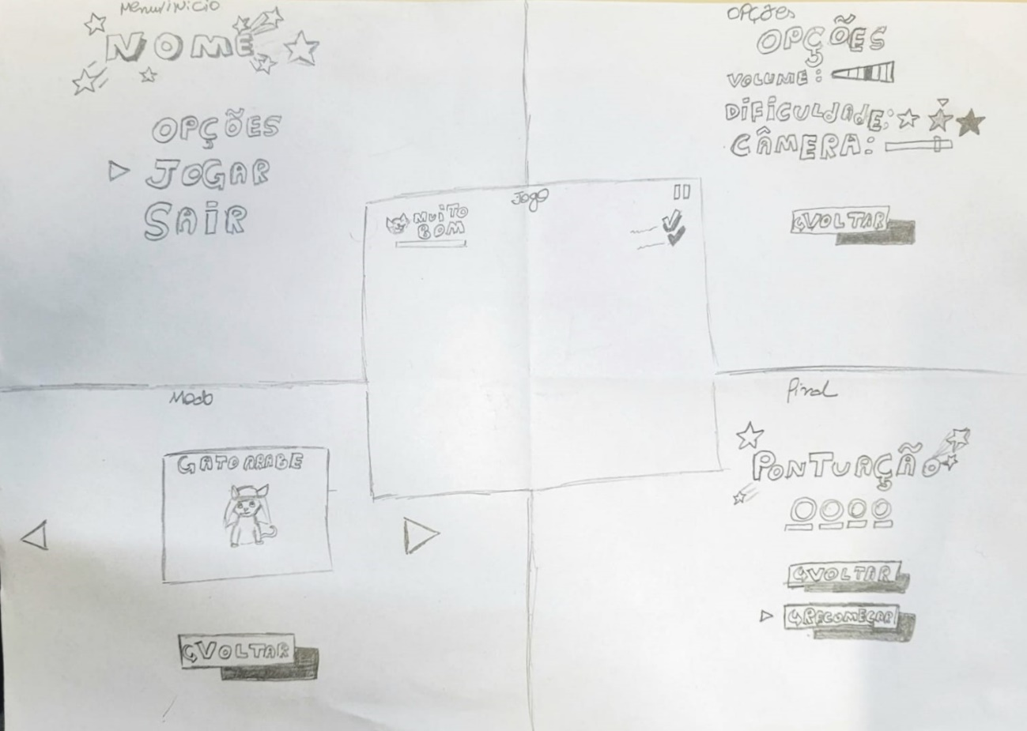

Figura 1.

## 3.2 MOCKUPS

Os Mockups são representações de um projeto, podendo ser em escala ou tamanho real. É uma apresentação mais elaborada, com detalhes e design próximo ao produto final. Diferente do Wireframe, ele possui detalhes, cores, figuras, formatos, perspectivas e outros aspectos. Seu objetivo é apresentar da melhor forma possível um produto e/ou projeto.

A seguir a tela inicial do programa como mostra a Figura 2.

### 3.2.1 TELA INICIAL

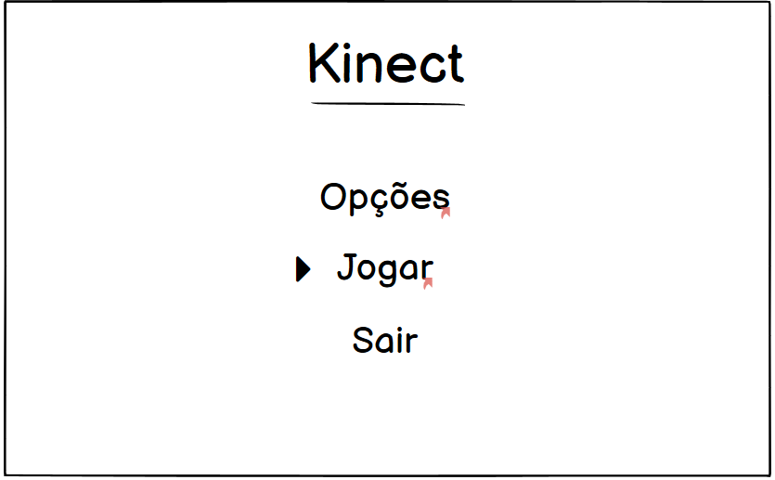

Figura 2.

Na tela inicial será exibido o nome do programa, em formato de uma logo, as Opções de jogo, Jogar e Sair, que possibilita o usuário acessar algumas configurações, começar a jogar ou sair do programa.

### 3.2.2 TELA SELEÇÃO DE DANÇA

A seguir a tela de seleção de danças como mostra a Figura 3.

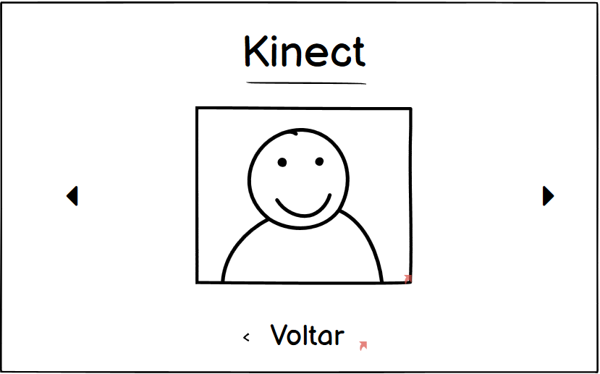

Figura 3.

Nela, teremos acesso as danças e a opção de voltar ao Menu Principal.

### 3.2.3 TELA DE DANÇA

A seguir a tela que será exibida durante o jogo como mostra a Figura 4.

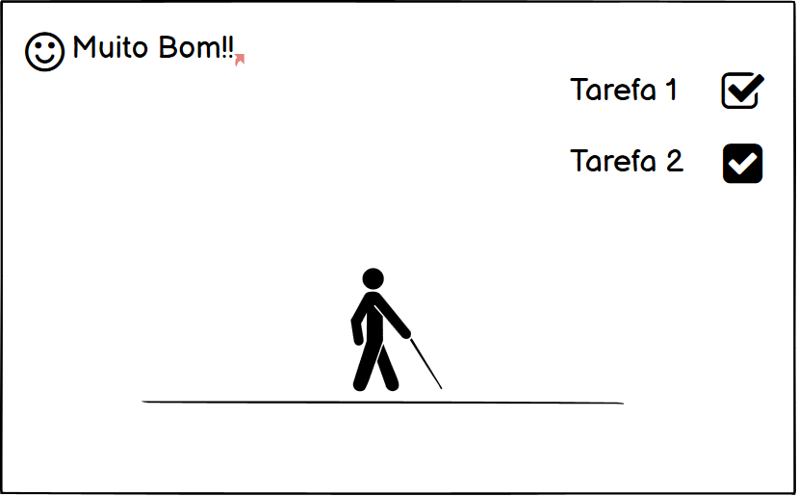

Figura 4.

Durante o jogo, esta será a tela que será transmitida ao usuário. Ela consiste em mostrar para o usuário uma visualização de si mesmo realizando os movimentos requeridos pelo jogo. Também pode-se notar um esquema de pontuação, que diz se o usuário condiz com os movimentos corretos durante o jogo.

### 3.2.4 TELA DE PONTUAÇÃO

A seguir a tela de Pontuação como mostra a Figura 5.

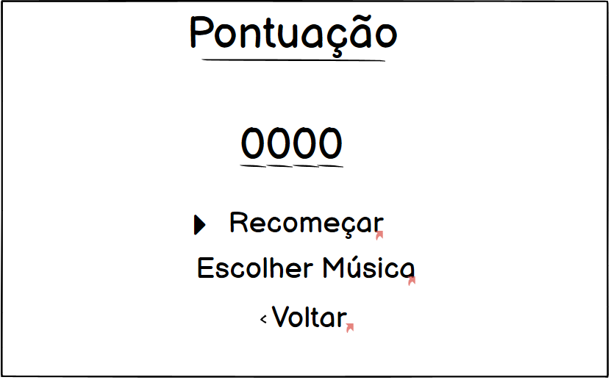

Figura 5.

Na tela de Pontuação teremos o total de pontos realizados pelo usuário durante a execução do jogo. Ela será exibida logo após o jogo acabar. Nela, podemos escolher entre Recomeçar, Escolher Música e Voltar.

### 3.2.5 TELA DE CONFIGURAÇÂO

A seguir a tela de Opções como mostra a Figura 6.

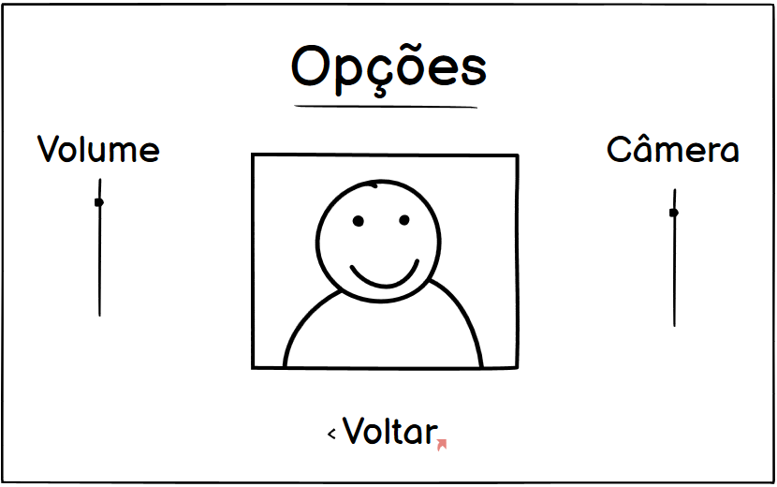

Figura 6.

Nesta tela de Opções serão realizados ajustes de volume e de câmera, sendo de volume em um nível de 0 a 100 e o de câmera, de 0° a 25°.

# 4. FERRAMENTAS DE DESENVOLVIMENTO

## 4.1. KINECT

O Kinect foi lançado em 2010, desenvolvido inicialmente para o *Xbox 360* pela *Microsoft,* junto da equipe *Prime Sense*, como um acessório para consoles, para maior imersão nos jogos digitais. Consiste em uma câmera de alta qualidade e dois sensores 3D que capturam os movimentos dos jogadores e os reproduzem dentro das aplicações.

Os microfones embutidos no acessório são capazes de detectar a voz de seus usuários e isolar o som ambiente, além de identificar e obedecer a comandos por voz. A câmera central que possui detecção de vídeo em RGB, combinando vermelho, verde e azul para formar as imagens captadas em uma resolução de 640x480, grava movimentações através de 30 fotos por segundo.

Além de seus sensores de profundidade 3D, que usam em conjunto, um projetor infravermelho e um sensor CMOS monocromático para projetar o ambiente em 3D e perceber as suas modificações.

### 4.1.1 SDK - Kinect for Windows

O *Kinect for Windows Software Development Kit (SDK)* permite que os desenvolvedores criem aplicativos que dão suporte a gestos e reconhecimento de voz, usando a tecnologia de sensor Kinect em computadores com *Windows 7*, *Windows 8*, *Windows 8.1*, *Windows Embedded Standard 7* e todas as versões do *Windows 10*.

## 4.2. VISUAL STUDIO 2022

O Microsoft Visual Studio é um ambiente de desenvolvimento integrado da Microsoft para desenvolvimento de software especialmente dedicado ao *.NET Framework* e às linguagens *Visual Basic*, C, C++, C# e F#.

Além de editar códigos, o Visual Studio reúne designers gráficos, compiladores, ferramentas de preenchimento automático de códigos, controle de fonte, extensões, e muitos outros recursos.

# 5. LINGUAGEM DE DESENVOLVIMENTO

## 5.1. C#

O C# *(C Sharp)* é uma linguagem de programação orientada a objetos e orientada a componentes. O C# fornece construções de linguagem para dar suporte direto a esses conceitos, tornando o C# uma linguagem natural para criar e usar componentes de software.

### 5.1.2 .NET Framework

O .NET Framework é um ambiente de execução criado pela Microsoft e gerenciado para Windows que oferece uma série de serviços voltados ao desenvolvimento web, reutilizando e reaproveitando códigos, entre suas principais funções.

### 5.1.3 WPF (Windows Presentation Foundation)

Windows Presentation Foundation é uma estrutura de interface do usuário que cria aplicativos cliente da área de trabalho. A plataforma de desenvolvimento WPF dá suporte a um amplo conjunto de recursos de desenvolvimento de aplicativos, incluindo um modelo de aplicativo, recursos, controles, gráficos, layouts, associação de dados, documentos e segurança.

# 6. DESENVOLVIMENTO

O Kinect é um acessório para consoles, foi criado com o intuito de deixar as experiências com jogos digitais mais dinâmicas. Ele mapeia o ambiente e procura por 48 pontos do corpo de cada jogador, para formar um modelo 3D, incluindo até expressões faciais. Ele reconhece objetos sobrepostos, fazendo uma detecção em duas camadas, caso alguém entre na frente do campo de visão do dispositivo, a experiência de jogo não será prejudicada.

Seus desenvolvedores possuíam uma grande quantidade de padrões de movimento reais, que foram processados por uma máquina de aprendizado de algoritmo, desenvolvida por Kamie Shoutton, pesquisador da *Microsoft Research Cambridge*.

De modo objetivo, um sensor como o Kinect funciona a partir de um sistema de detecção e resposta. Num ambiente físico, o sensor capta uma entrada – umidade, calor, movimento, pressão e luz são alguns exemplos – e emite uma saída. Essas saídas são um sinal passível de conversão, que pode ser interpretado por outros aparelhos e sistemas.

Sendo assim, o Kinect é caracterizado como um sensor de movimentos de uso dinâmico, possuindo uma biblioteca de desenvolvimento no Windows, para a criação de aplicações que façam uso dessa tecnologia.

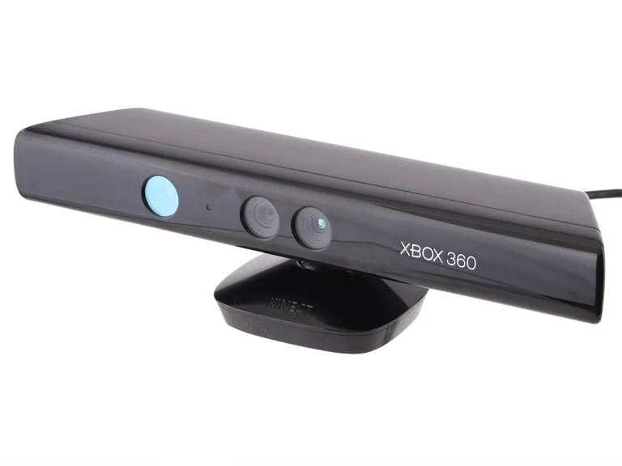

Figura 7. Demonstração do equipamento Kinect.

## 6.1 METODOLOGIA

As tecnologias emergentes de detecção de movimento estão impulsionando a inovação de um grande número de campos de aplicação, incluindo fitness, saúde e terapia de reabilitação. Os sensores de movimentos são classificados por:

* **Posição:** utilizado para rastreamento de objetos, a exemplo do RTLS;
* **Presença:** são aqueles presentes em alarmes de carros e residências, por exemplo;
* **Inspeção:** serve para verificar a característica de um objeto, aplicados nos processos de controle de qualidade (detecção de defeitos dos produtos);
* **Identificação:** tipo similar ao sensor de inspeção, porém com capacidade de detectar apenas uma característica do objeto monitorado;
* **Medição:** são os sensores utilizados para uma grande variedade de inputs, propriedades e condições, como pressão, temperatura etc.

### 6.1.1 MEDICINA

O Kinect, embora desenvolvido inicialmente como um controlador de jogos, sua oferta de vídeo e sensores de profundidade a um preço muito baixo, chamou a atenção de campos de estudo para diversos usuários, como a biomecânica e clínico.

Com drivers disponíveis e um *Software Development Kit* (SDK) para uso mais geral, o Kinect tem sido aplicado em diversos projetos acadêmicos e industriais, incluindo as áreas de interação, robótica e biomecânica.

Ao realizar pesquisas acadêmicas, foram encontradas diferentes formas de uso dessa tecnologia como funcionalidade em diversas áreas, entre elas a medicina, com foco em saúde e reabilitação motora – visando a diminuição de custos e aumento da produtividade e aproveitamento de tais equipamentos.

Os sistemas de rastreamento em tempo real (RTLS), que adotam o sensor de posição, têm sido cada vez mais adotados no ambiente hospitalar. Essas evoluções contribuíram para o desenvolvimento de muitos programas de reabilitação motora fora das instalações de saúde convencionais.

As práticas padrão para reabilitação motora incluem a supervisão do clínico e a avaliação dos movimentos do paciente, quando realizados durante as sessões de terapia na clínica.

Porém, não há nenhuma supervisão ou qualquer feedback quando os exercícios são executados em casa. Tais métodos podem ser facilmente realizados e monitorados por uma variedade de sistemas de rastreamento de movimento, que instrui o usuário/paciente, corrigindo sua postura e a execução das ações, sem a necessidade de acompanhamento médico.

Essas tecnologias baseadas em visão computacional e têm sido amplamente comprovadas como ferramentas precisas e confiáveis ​​para medição objetiva do movimento humano.

Os *hardwares* mais promissores para programas de reabilitação motora domiciliares são sensores vestíveis inerciais e sistemas de captura de movimento baseados em vídeo, como o Kinect.

Alguns exemplos que comprovam o uso eficaz e prático dessas funcionalidades são: *DoctorKinetic* (DoctorKinetic, Holanda), *SilverFit* (SilverFit, Holanda) e *Riablo* (Corehab, Itália).

### 6.1.2 EDUCAÇÃO

Assim como citado no tópico acima (6.1.2 MEDICINA), o Kinect é uma ferramenta de fácil acesso, baixo custo e alta confiabilidade. Deste modo, observamos sua implantação no âmbito educacional, incluindo até mesmo necessidades especiais. Ele tem a capacidade de integrar práticas pedagógicas a atividades interativas e intuitivas, com o objetivo de aumentar a participação em sala de aula e ensinar sobre novas tecnologias.

A evolução contínua dos computadores e softwares confirma o potencial que pode ser obtido por *e-learning* (aprendizagem pela Internet). Hoje, existem milhares de jogos para PC, que, com o uso adequado, podem ser utilizados como material educativo.

Essa metodologia é chamada de “*game-based learning*” ou, em uma tradução livre, “Aprendizagem baseada em jogos”. Além de um método diferente de aprendizagem, melhora a relação entre aluno e professor.

Por parte dos alunos, jogar é uma atividade muito interessante pois estabelecem metas de longo prazo (ganhar o jogo, vencer de outros jogadores) e recompensas como pontuação, preço e prestígio são oferecidas. Ademais, o processo de jogar é envolvente: a jogabilidade (fazer, pensar, tomar decisões) é desafiadora - fisicamente, intelectualmente e/ou emocionalmente - em todo momento.

Já os professores têm de criar não só uma cultura de aprendizagem que corresponda mais à interesses e estilos de aprendizagem do aluno, mas também ambientes de aprendizagem que envolvem ativamente os alunos no problema e capacitá-los a compreender a complexa situação e, consequentemente, como resolve-los.

Há diversas categorias de jogos que podem ser implementadas e jogadas como: jogos de ação, aventura, esportes, quebra-cabeças, jogos de simulação, entre outros. Lembrando que, o equilíbrio é necessário, não podemos permitir uma *gameplay* que necessite de muitas habilidades ou que possuam desafios impossíveis, pois assim, todos os objetivos da implementação dessa tecnologia seriam contrariados. Alguns dos jogos recomendados são: *Kinect Adventures*, *Kinect Sports*.

### 6.1.3 COTIDIANO

Já parou para pensar como uma porta se abre automaticamente ao nos aproximar dela? Ou quando uma luz se acende ao entrar em determinado espaço? Pois bem, estes são exemplos básicos do uso de sensores.

Através de algumas observações simples, podemos notar que os sensores são de uso cotidiano em nossas vidas, no meio industrial, na Internet das Coisas, corporações e empresas, veículos, dispositivos, aplicativos, entre outros.

Ativados por diferentes tipos de “entrada”, eles emitem uma “saída”, como resposta. As entradas podem ser: luz, o calor, movimento, profundidade, umidade, pressão ou qualquer variável detectável em um ambiente. Ele recebe o sinal (que pode ser convertido e interpretado) e mostram as informações obtidas do mesmo. Exemplos práticos são termômetros, luzes automáticas, motor de um carro, alarmes, portas automáticas etc.

O sensor de profundidade, utilizado neste trabalho, também pode ser encontrado em nosso dia-a-dia. Em mecanismos de reconhecimento facial usa-se sensores que identificam o rosto de cada pessoa em formas geométricas e algorítmicas para então monta-los como um quebra-cabeça. Após reconhecer os pontos do rosto (nariz, boca e olhos) eles são armazenados, em forma de algoritmos, dentro de um Banco de Dados, que os reconhece através de cálculos.

Hoje em dia podemos encontrar equipamentos tecnológicos bem mais desenvolvidos que o *Kinect*, porém com um preço bem mais elevado. Alguns exemplos são: Dispositivos desbloqueáveis através do reconhecimento facial (catracas, interfones, portas) e o novo *Azure Kinect DK* (também desenvolvido pela *Microsoft*, voltado para serviços *Azure* e plataforma de Pc/*Hardware*). Ambas podem variar entre R$1.000,00 e R$8.000,00.

# 7. STAR RAZE

Devido aos estudos elaborados no capítulo 6, nosso grupo realizou o desenvolvimento de um jogo digital que exerce grande parte da capacidade que os sensores de movimento são capazes de alcançar.

Star Raze é um jogo de ritmo e movimento desenvolvido para o sistema operacional Windows, na linguagem C#, em conjunto do acessório Kinect, utilizando-se do suporte *SDK – Kinect for Windows.* O objetivo do jogo é executar os movimentos dispostos na tela, o que garante ao jogador “pontos de dança”. Ao final da música, os pontos contabilizados são interpretados e mostrados na tela. O jogo dispõe de algumas danças e configurações aplicáveis.

### 7.0.1 COMO JOGAR?

Após iniciar o jogo, três opções serão dispostas no menu principal: “Jogar”, “Configurações” e “Sair”. Ao selecionar “Jogar”, o jogador poderá escolher uma entre três músicas para sua partida. Selecionando a música desejada, uma contagem regressiva irá se iniciar e ao fundo, surgirá um vídeo com a dança a ser reproduzida.

### 7.0.2 CONFIGURAÇÕES

Em “Configurações” a partir do menu principal - o jogador poderá configurar a angulação do Kinect, para sua adaptação ao ambiente; e alterar o volume de áudio do jogo.

## 7.1 FUNCIONAMENTO

Como já mencionado no capítulo 6, a precisão do dispositivo vem a partir do registro de padrões de movimentos em situações reais. Tais dados foram processados e implementados no funcionamento do Kinect.

O Kinect procura por 48 pontos do corpo de cada jogador para formar uma réplica digital em 3D necessária para a interação do jogo, mapeando inclusive os detalhes faciais.

## 7.2 JUST DANCE

O Star Raze nasceu como um primogênito do conhecido jogo *Just Dance®.* Lançado em 17 de novembro de 2009, foi desenvolvido e publicado pela Ubisoft para o console Wii. O jogo deu origem a série de mesmo nome. Em *Just Dance®* os jogadores tentam imitar todos os movimentos do dançarino na tela, ganhando pontos dependendo em que movimentos eles performam e o quão bom eles os performam.

## 7.3 SOFTWARE

Inicialmente, a ideia foi desenvolver um software com uma estética moderna e jovial, que atraísse o público e trouxesse uma ideia de criatividade e inovação. O padrão visual escolhido foi o *VaporWave*, criado em 2010, remete ao retrô, mas com características futuristas, com sua paleta de cores chamativas e néon. Foi utilizado GIF’s, imagens e ícones em sua aplicação.

Após ler as etapas do capítulo 7.0.1, podemos iniciar a demonstração do projeto em funcionamento.

### 7.3.1 TELA INICIAL

Ao executar o programa, uma Tela Inicial, como na Figura 8, aparecerá em seu dispositivo. Ela inclui um fundo animado em GIF, a logo do Star Raze acima dos botões de Jogar, Configurações e Sair centralizados na tela, no canto superior direito existem botões de Minimizar e Fechar, respectivamente.

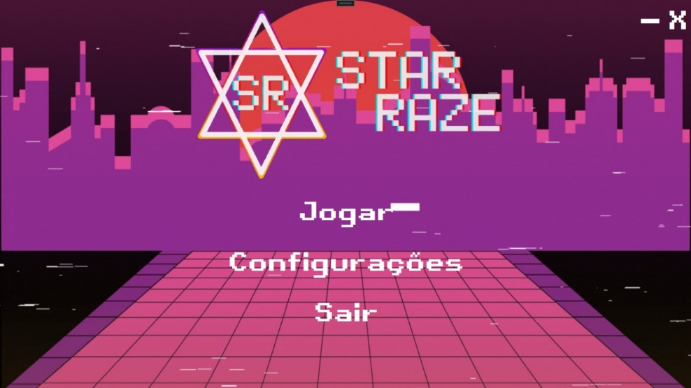

Figura 8.

### 7.3.2 TELA DE CONFIGURAÇÕES

Ao clicar em Configurações, uma nova tela se abre, a Tela de Configurações (Figura 9). Assim como a Tela Inicial, ela também possui um fundo animado em GIF.

O espaço retangular centralizado apresenta, em tempo real, o que a câmera do Kinect está capturando. Seu objetivo é auxiliar o jogador a calibrar o dispositivo da melhor forma possível, através da inclinação do aparelho.

Para configurar a Inclinação do Kinect, basta fazer o uso da barra de Inclinação ao lado direito da tela de câmera central. Arrastando a barrinha, o Kinect se move na horizontal, conforme o nível indicado pelo jogador.

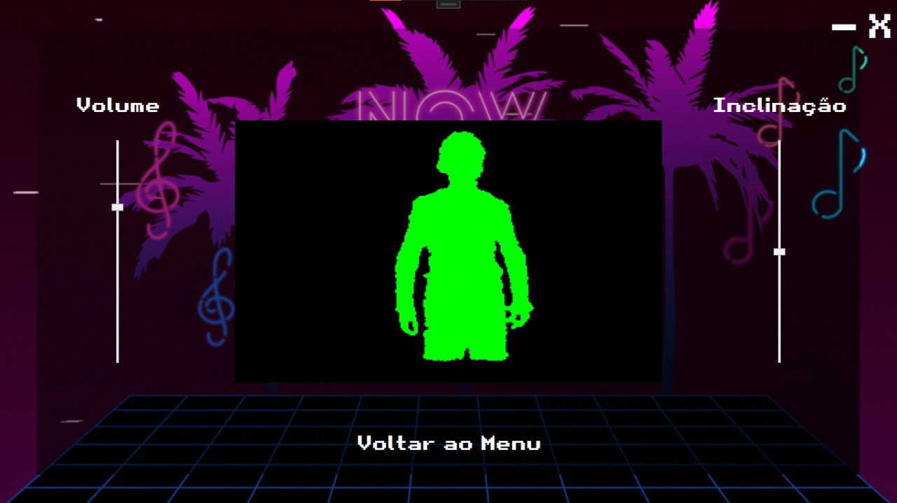

Figura 9.

### 7.3.3 TELA SELEÇÃO DE DANÇAS

Ao clicar em Jogar, no Menu Inical, a Tela de Seleção de danças (Figura 10) é aberta. Podemos observar um GIF de fundo, o nome da música e cantor/cantora no topo da tela, as imagens representativas de cada dança dispostas em formato de Carrossel de imagens com setas pra mudar/rotacionar a dança.

Após a escolha de uma das quatro músicas, basta clicar em jogar e uma nova tela se abrirá (Figura 11). Também possui a opção Voltar ao Menu (no canto inferior esquerdo), que retorna para a Tela inicial e os botões de minimizar e sair no canto superior direito.

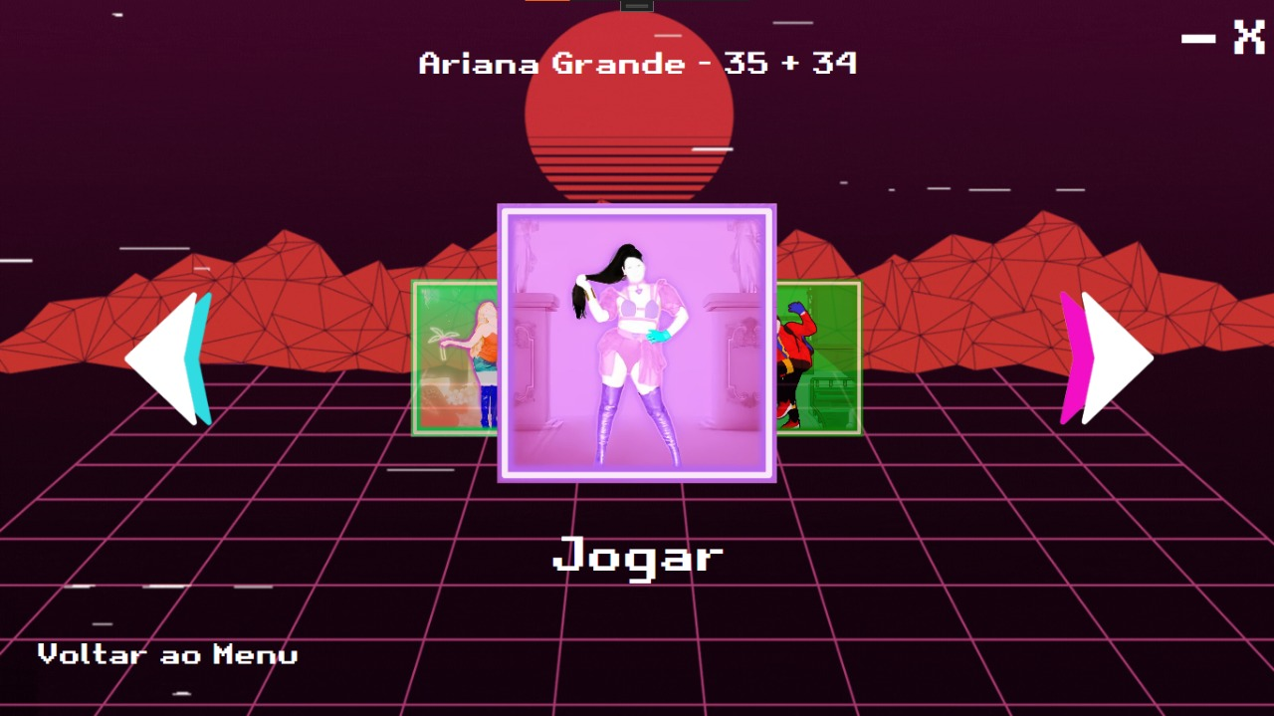

Figura 10.

### 7.3.4 TELA DE TRANSIÇÃO

A Tela de Transição aparece após clicar em Jogar. Ela serve como um tempo de pausa para que o jogador se prepare e se posicione para iniciar o jogo. Ao clicar na imagem central, uma contagem regressiva de 3 até 1 se iniciará. Após a contagem, a dança iniciará automaticamente.

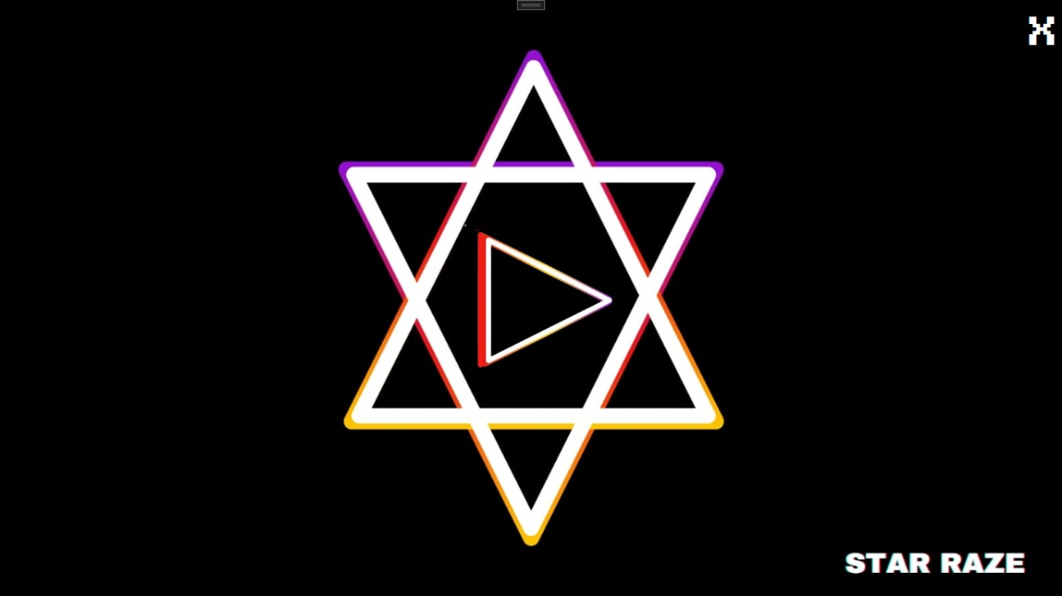

Figura 11.

### 7.3.5 TELA DE DANÇA

A seguir, a Tela de Dança (música: Ariana Grande – 34 + 35). Ela possui um vídeo de exemplificação da dança, que deve ser seguido pelo jogador, bem como os comandos que aparecem no canto inferior direito.

Uma tela com a captura de movimentos em tempo real do Kinect aparecerá no canto superior esquerdo da tela para auxiliar o jogador a se localizar e ver seu desempenho durante o jogo.

A contagem de pontos ocorre durante toda a música, conforme o desempenho da pessoa. Esse pontos são somados e contabilizados e, por fim, aparecerão na Tela de Pontuação (Figura 12).

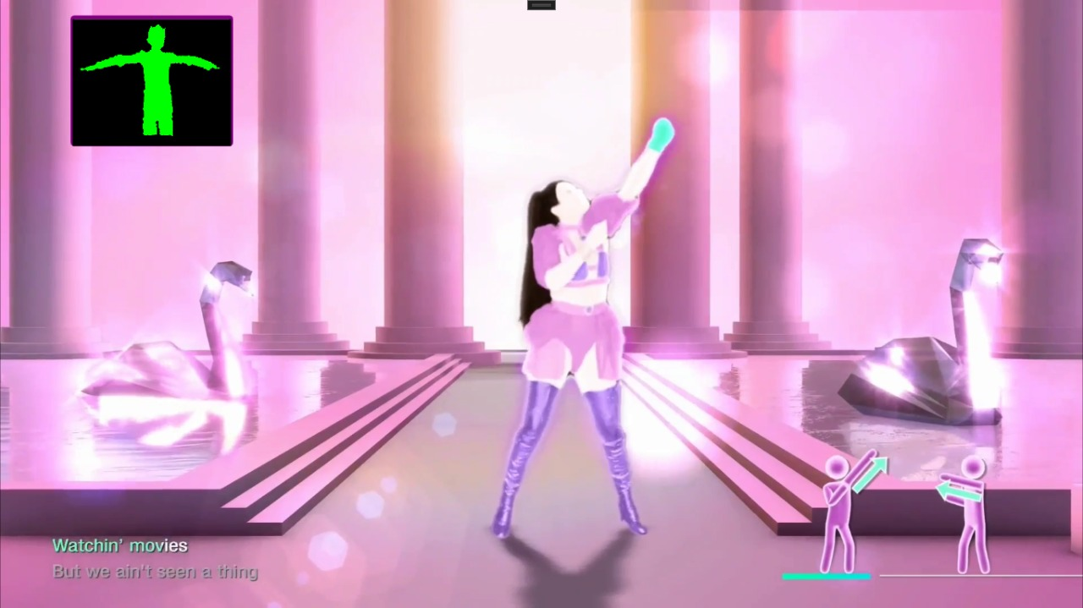

Figura 12.

### 7.3.6 TELA DE PONTUAÇÃO

A Tela de Pontuação (Figura 13) mostra o quanto o jogador pontuou durante o jogo, demonstrando seu desempenho e criando o incentivo a jogar novamente para bater um novo recorde. Nesta tela, temos as opções de Jogar Novamente (que inicia a mesma música/dança atual) e voltar ao Menu de escolha, ou seja, a Tela de Seleção de Danças.

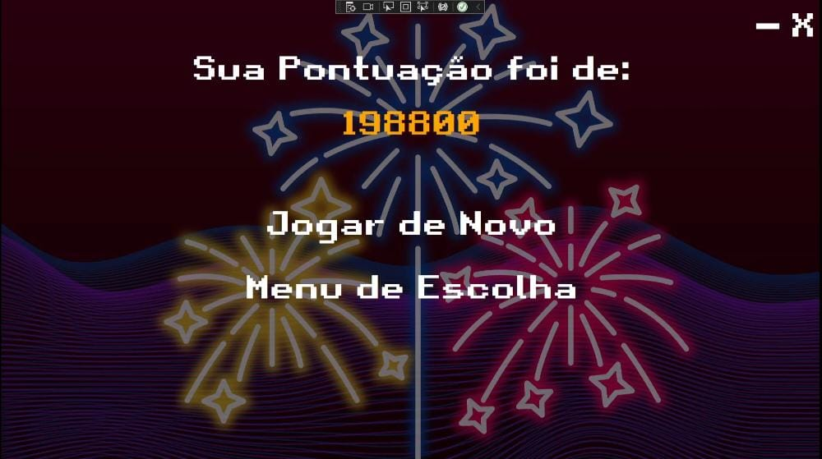

Figura 13.

# 8. CONCLUSÃO

O objetivo central deste trabalho foi demonstrar as diversas aplicações da tecnologia de sensores de movimento, em conjunto aos aprendizados adquiridos durante todo o Ensino Técnico de Desenvolvimento de Sistemas. Nesse sentido, divesas esferas do conhecimento foram trabalhadas e adquiridas por todos os membros do grupo durante todo o processo de criação, pesquisas e desenvolvimento deste Trabalho de Conclusão de Curso.

Buscamos relacionar, de forma clara e simples, o principal objetivo do nosso software (entreterimento, diversão, lazer) às diversas aplicações profissionais e reais da programação, seus métodos e ferramentas, provando sua importância no Mercado de Trabalho.

# 9. REFERÊNCIAS

**SENSORES.** https://www.novus.com.br/blog/artigo-iot-sensores-que-facilitam-a-vida/. Acesso em: 11/05/2022

**SENSORES.** https://nexxto.com/a-evolucao-dos-sensores-de-monitoramento/

Acesso em: 18/05/2022

**KINECT.** https://canaltech.com.br/games/Como-funciona-o-Kinect/

Acesso em: 01/06/2022

**KINECT.** https://www.oficinadanet.com.br/post/11069-como-funciona-o-kinect

Acesso em: 01/06/2022

**MEDICINA.** https://biomedicalengineeringonline.biomedcentral.com/articles/10.1186/s12938-020-00762-7. Acesso em: 14/09/2022

**MEDICINA.** https://www.sciencedirect.com/science/article/pii/S1877050914000179chrome-extension://efaidnbmnnnibpcajpcglclefindmkaj/http://www.ijiet.org/papers/59-R025.pdf. Acesso em: 21/09/2022

**GLOSSÁRIO.** https://www.significados.com.br. Acesso em: 01/10/2022

**GLOSSÁRIO.** https://www.significadosbr.com.br. Acesso em: 01/10/2022

**VISUAL STUDIO.** https://visualstudio.microsoft.com/pt-br/vs/getting-started/#getting-started. Acesso em: 01/06/2022

**.NET FRAMEWORK.** https://enotas.com.br/blog/net-framework/

Acesso em: 01/06/2022

**SDK KINECT.**https://www.microsoft.com/enus/download/details.aspx?id=40278 Acesso em: 27/07/2022

**C#.** https://docs.microsoft.com/pt-br/dotnet/csharp/tour-of-csharp/

Acesso em: 27/07/2022

**WPF.** https://docs.microsoft.com/pt-br/visualstudio/designers/getting-started-with-wpf?view=vs-2022. Acesso em: 27/07/2022

# 10. GLOSSÁRIO

**Desktop**: É o termo utilizado para nomear o ambiente principal do computador. Faz referência ao computador de mesa no sentido de diferenciá-lo do portátil, o Laptop/Notebook.

**Software**: É uma sequência de instruções escritas para serem interpretadas por um computador para executar tarefas específicas. Também pode ser definido como os programas, dados e instruções que comandam o funcionamento de um computador, smartphone, tablet e outros dispositivos eletrônicos.

**Hardware**: Pode ser descrito como a parte física de um computador. Na informática hardware é tudo que se refere ao computador como máquina e seus equipamentos físicos.

**PC**: É a sigla para Personal Computer – Computador Pessoal. Trata-se de um dispositivo eletrônico de pequeno porte e baixo custo, que, normalmente, é destinado ao uso pessoal ou de um pequeno grupo de indivíduos.

**Data Science**: É o estudo disciplinado dos dados e informações inerentes ao negócio e todas as visões que podem cercar um determinado assunto. Estuda as informações, seu processo de captura, transformação, geração e, posteriormente, análise de dados.

**Microsoft**: A Microsoft, palavra proveniente da junção de “microscopic” e “software” é atualmente a maior e mais conhecida empresa desenvolvedora de softwares e recursos tecnológicos do mundo.

**GIF**: É um formato de imagem em que é possível criar imagens em movimento. Possui a qualidade menor que os demais formatos, é amplamente utilizado em redes sociais principalmente, quando é necessário criar uma animação.

**Feedback**: É uma palavra que tem origem no idioma inglês, formada pelos termos feed e back (“alimentação/alimentar” e “de volta”, respectivamente). Pode ser compreendida como realimentar, responder, retorno, reação à alguma coisa, a resposta que se dá a uma questão, uma opinião emitida diante de uma situação, proposta, posição.

**Layout**: É uma palavra inglesa que significa plano, arranjo, esquema, design, projeto. Ele engloba elementos como texto, gráficos, imagens e a forma como eles se encontram em um determinado espaço.

**Gameplay**: significa “jogando o jogo” ou “jogar o jogo”. Significa que uma pessoa que está jogando alguma coisa ou até mesmo transmitindo sua jogatina para outros usuários.

**Azure**: É um serviço de computação em nuvem operado pela Microsoft para gerenciamento de aplicativos via data centers gerenciados e distribuídos globalmente pela Microsoft.

**Ubisoft**: Ubisoft Entertainment AS é uma das maiores empresa de jogos eletrônicos do mundo.

**Wii**: O Wii, conhecido oficialmente como Nintendo Wii, é um console doméstico de jogos eletrônicos de sétima geração desenvolvido e comercializado pela Nintendo.

**VaporWave**: É um gênero musical e um movimento artístico que une nostalgia, estética retrô do auge dos anos 80 e referências tecnológicas como vídeo-games, renderizações de computador fora de moda, cyberpunk, glitches (falhas), design web dos anos 2000, entre outros.

**Retrô**: É um termo que está relacionado com o passado, ou seja, algo que remete a um objeto, roupa ou estilo de vida desatualizado, mas que volta a estar na moda.

**Futurista**: O futurismo diz sobre algo excêntrico, moderno, desconexo com o passado. Criação de novas ideias e enaltecimento das tecnologias.

**Neon**: É um elemento químico de símbolo Ne, número atômico 10 com massa atômica 20 u. Através deste gás criou-se painéis e letreiros luminosos, que, hoje em dia, há muitos objetos e cores que ufazem o uso deste nome para referenciar algo com destque, vibrante.